**Lab 15: Uso degli agenti finanziari in Microsoft 365 Outlook (anteprima)**

**Attività 1: Installare gli agenti finanziari in Microsoft 365 Outlook dall'interfaccia di amministrazione di Microsoft 365**

Per installare gli agenti finanziari in Microsoft 365 Outlook dall'interfaccia di amministrazione di Microsoft 365, seguire questa procedura.

1. Accedere all **Microsoft 365 admin center** con il collegamento specificato **[https://admin.microsoft.com/](urn:gd:lg:a:send-vm-keys)**.
2. Nel riquadro sinistro selezionare **Show all,**  quindi selezionare **Settings** > **Integrated apps**.

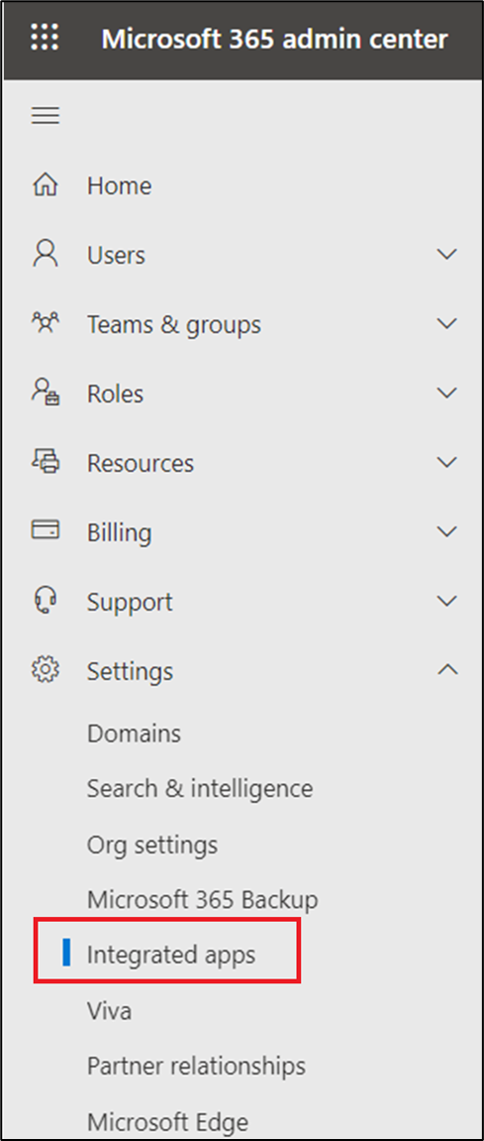

1. Nella pagina **Integrated apps** selezionare **Get Apps.**

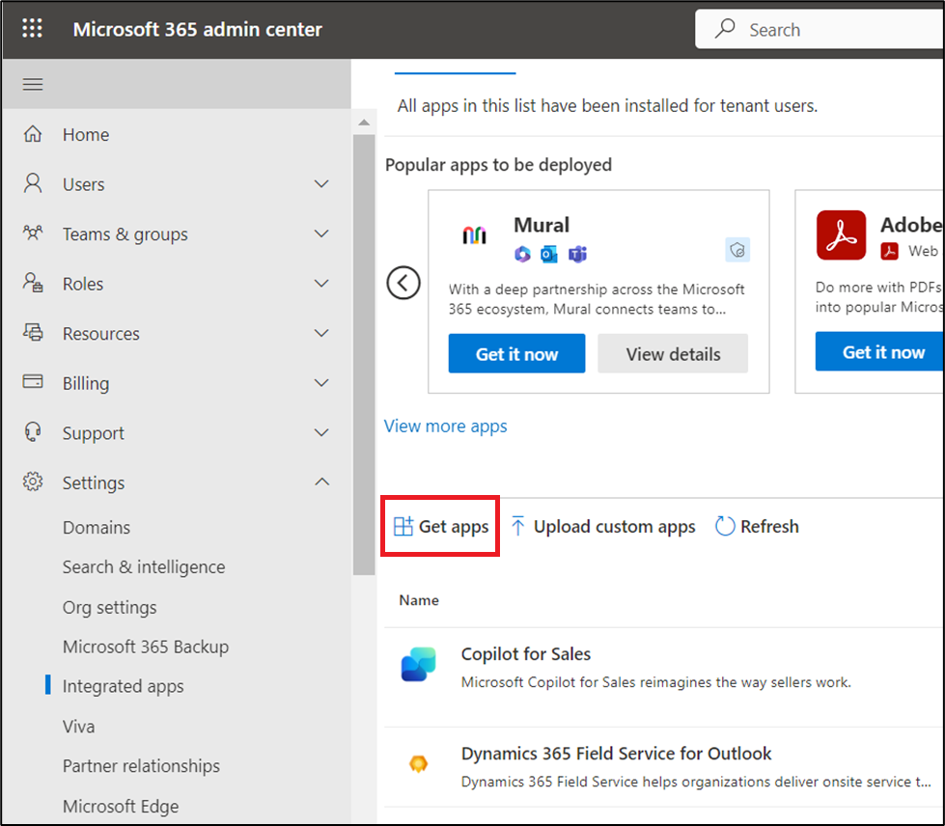

1. Nella finestra **AppSource** cercare [**Finance Agents**](urn:gd:lg:a:send-vm-keys)

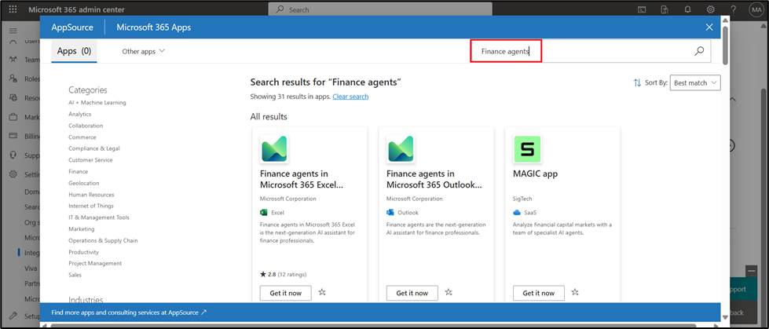

1. Nei risultati della ricerca selezionare **Finance agents in Microsoft 365 Outlook** e quindi selezionare **Get it now**.

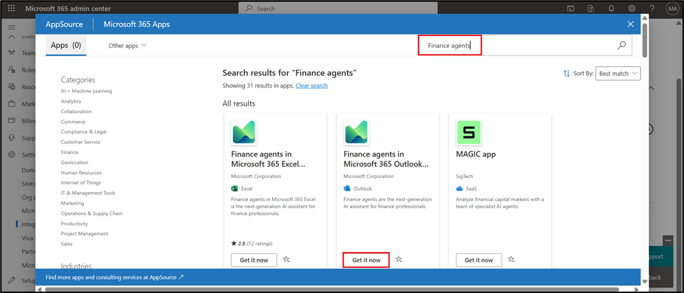

1. Fare clic su **Get it now** sulla finestra **Confirm to continue**.

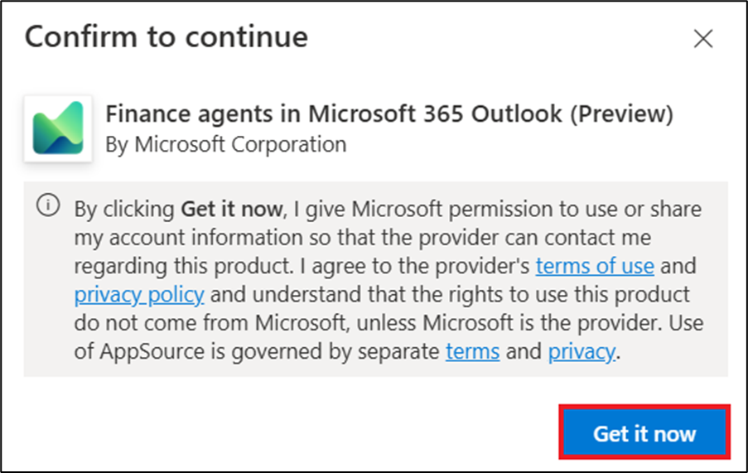

1. Nel passaggio **Users** selezionare **Entire organization** in **Assign users**, quindi selezionare **Next**.

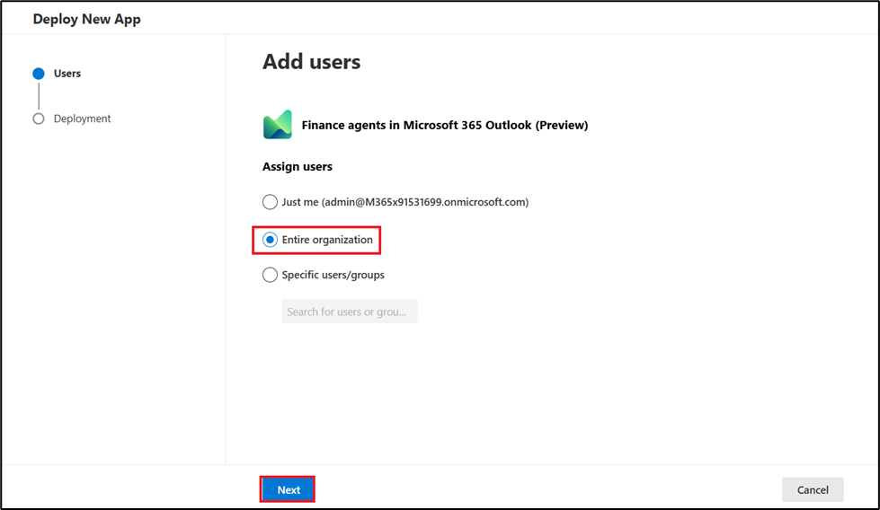

1. Nel passaggio **Deployment (Permissions**), esaminare le autorizzazioni e le funzionalità dell'app in relazione a Copilot for Finance, selezionare **Accept permissions.**

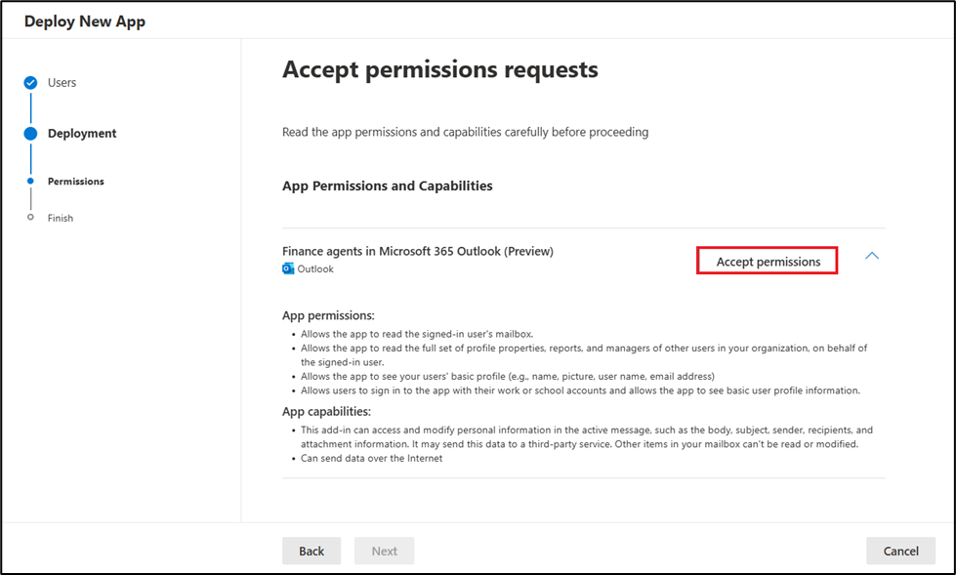

1. Quando vedi che le autorizzazioni sono state accettate, seleziona **Next**.

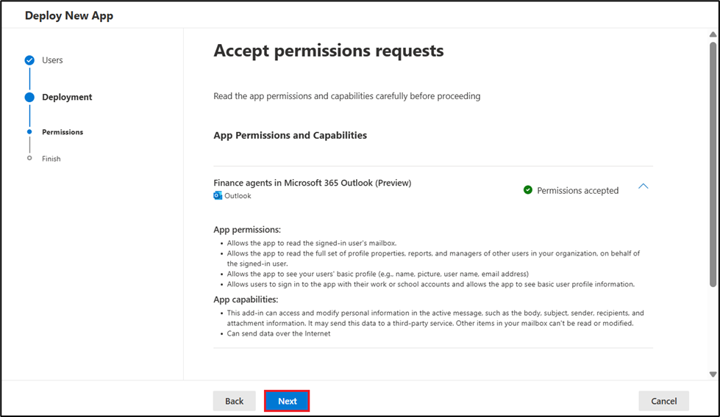

1. Nel passaggio **Deployment (Finish)** esaminare le impostazioni selezionate e quindi selezionare **Finish deployment**.

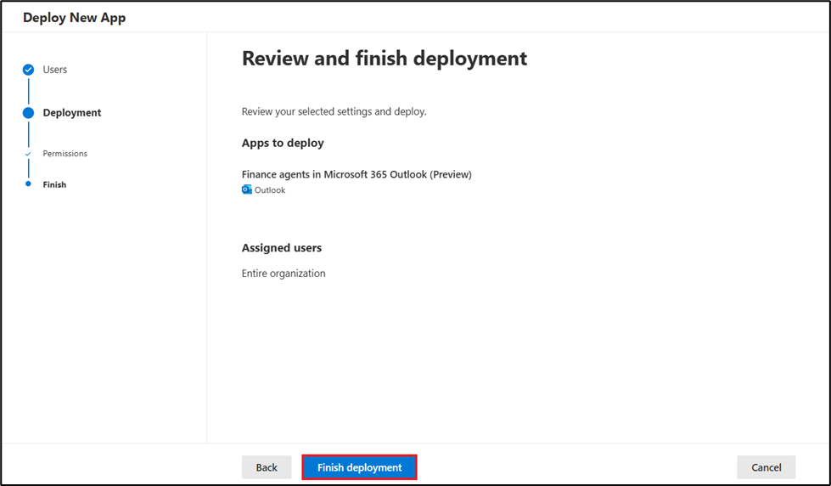

1. Al termine della distribuzione, selezionare **Done**.

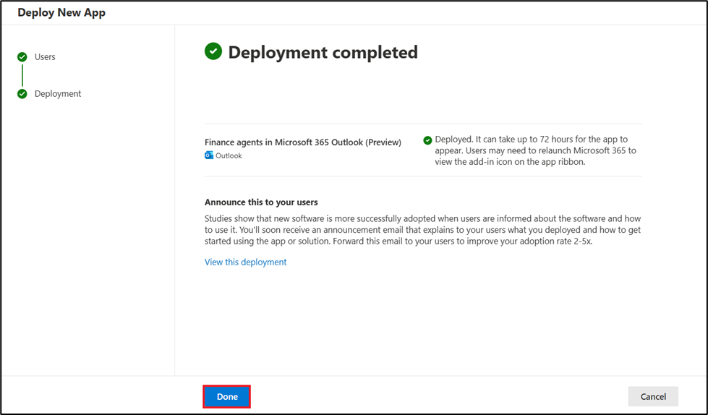

**Attività 2: Generazione di un riepilogo e-mail in modalità Demo, visualizzazione dei dettagli di contatto e aggiunta di note**

1. Ora, vai su **Outlook**, apri qualsiasi posta, fai clic su **Apps** e quindi fai clic su **Add apps**.

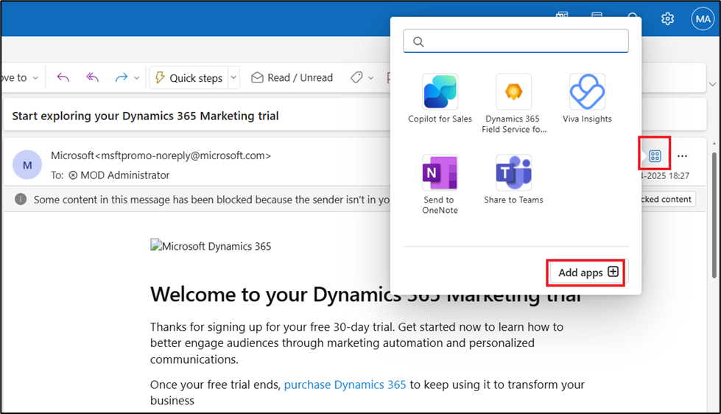

1. Nella barra di ricerca, digita **Finance agents** e quindi selezionalo dall'elenco **Apps**.

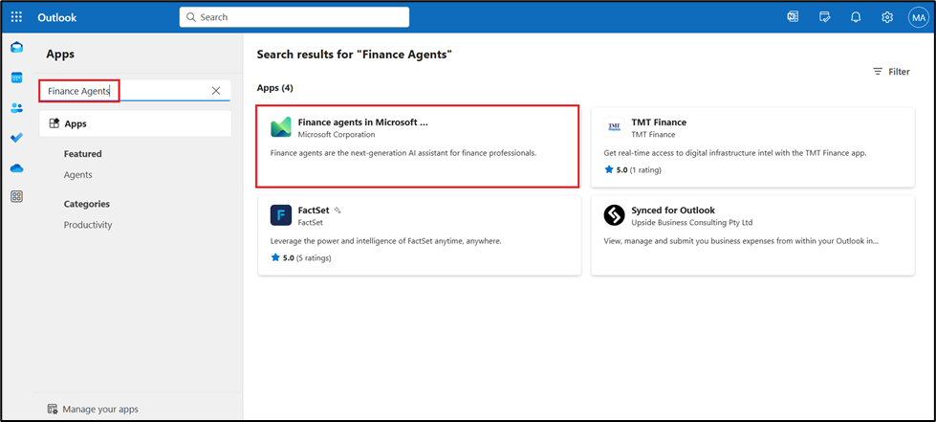

1. Seleziona **Add**.

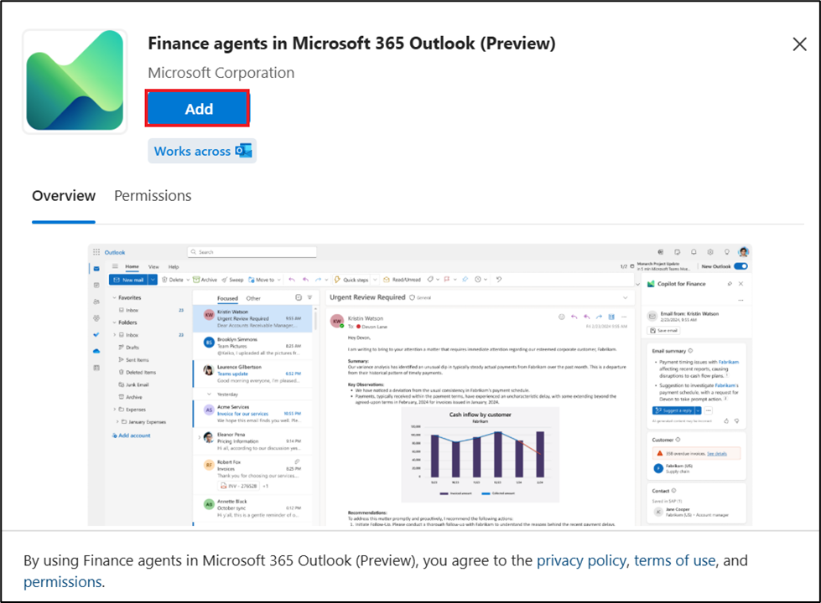

1. Se viene visualizzato un pop-up, fare clic su **Got it** per iniziare a utilizzare **Finance agents**, altrimenti ignorare il passaggio.
2. Ora apri Outlook e vai all'e-mail che desideri analizzare. Nel menu in alto per l'e-mail selezionata, seleziona **All Apps**. Selezionare gli **Finance agents in** **Microsoft 365 Outlook (Preview**)app.

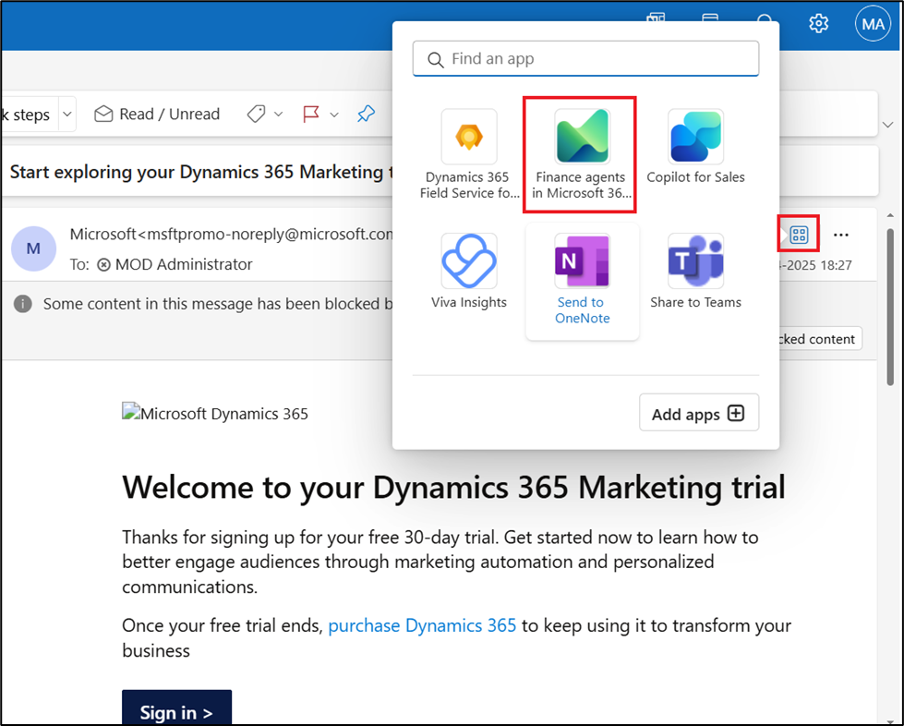

1. Nella pagina **Welcome**, seleziona Prova **Try in demo mode**.

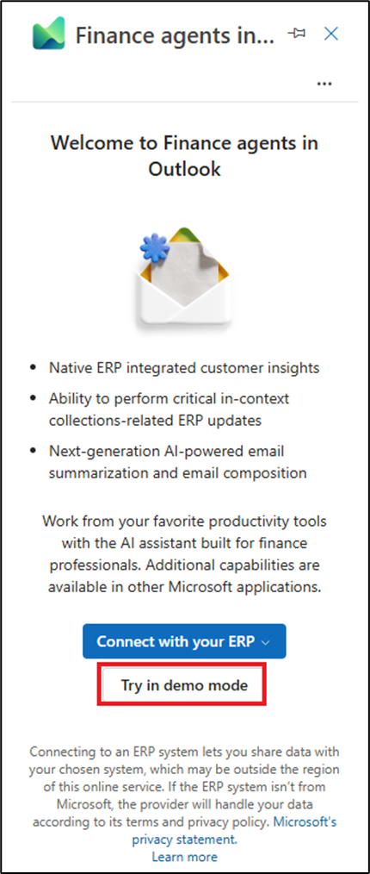

1. Clicca su **Next** nella finestra pop-up di **Stay in the flow of your work**. Fare clic su **Next** fino a ottenere ilpulsante **Try now**.

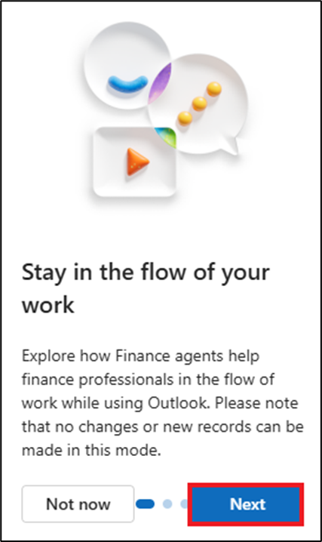

1. Quando vedi il pulsante **Try now**, fai clic su di esso.

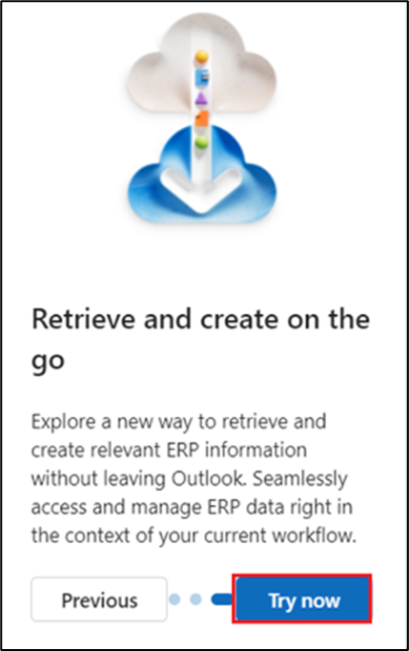

1. Puoi vedere **Email summary.**

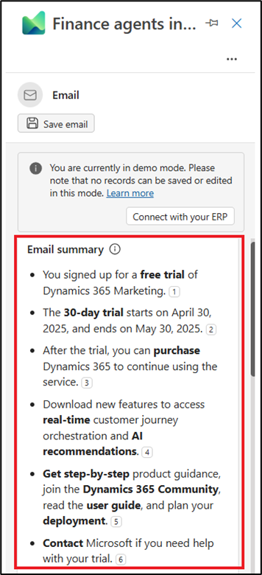

1. Se desideri suggerimenti per rispondere all'email, clicca su **Suggest a reply.** Per salvare, rigenerare o copiare il riepilogo dell'e-mail, fare clic su 3 punti (**...**) accanto a Suggerisci una risposta.

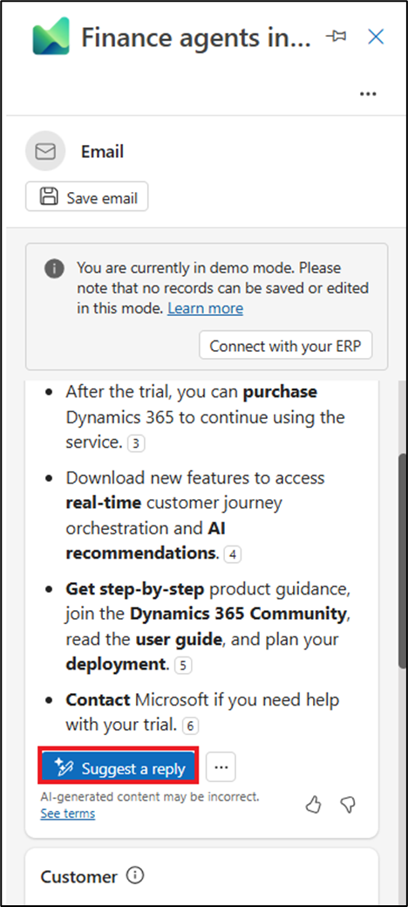

1. Puoi anche vedere i clienti e i contatti salvati nel suo ERP.

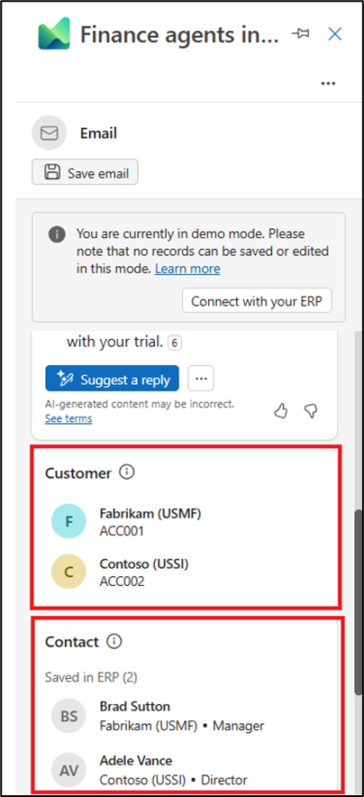

1. Fare clic sul nome del cliente **Fabrikam**.

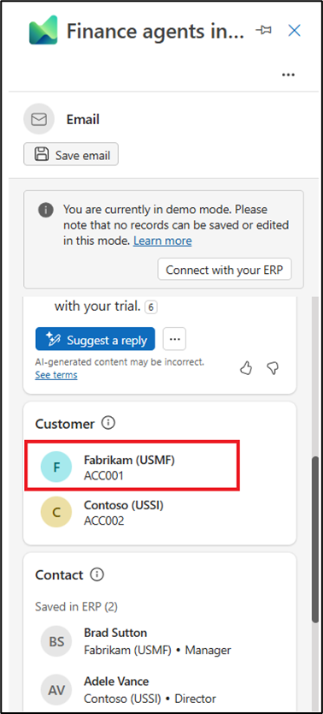

1. Puoi vedere **Customer details**, le fatture in sospeso e le attività correlate.

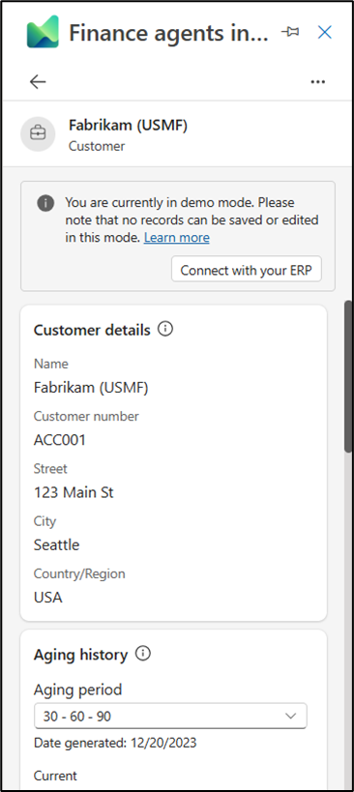

1. Fare clic sulla **back arrow** per tornare alla schermata iniziale di Copilot for Finance.

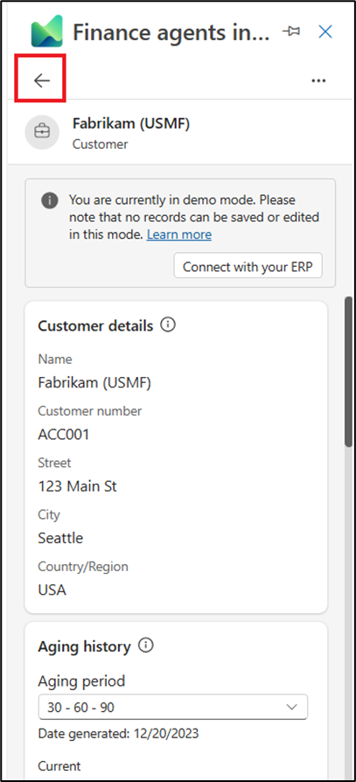

1. Ora scorri verso il basso e seleziona **New note** nella sezione **Notes** alla fine.

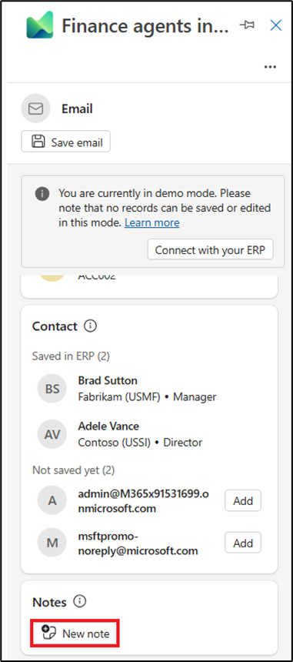

1. È possibile salvare la nota selezionando il cliente a cui si desidera associare la nota.